**5,45 мм Автомат Калашникова АК-74**

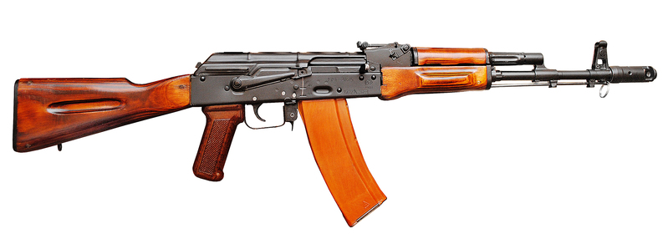

*Рисунок 1 – АК-74 вид справа*

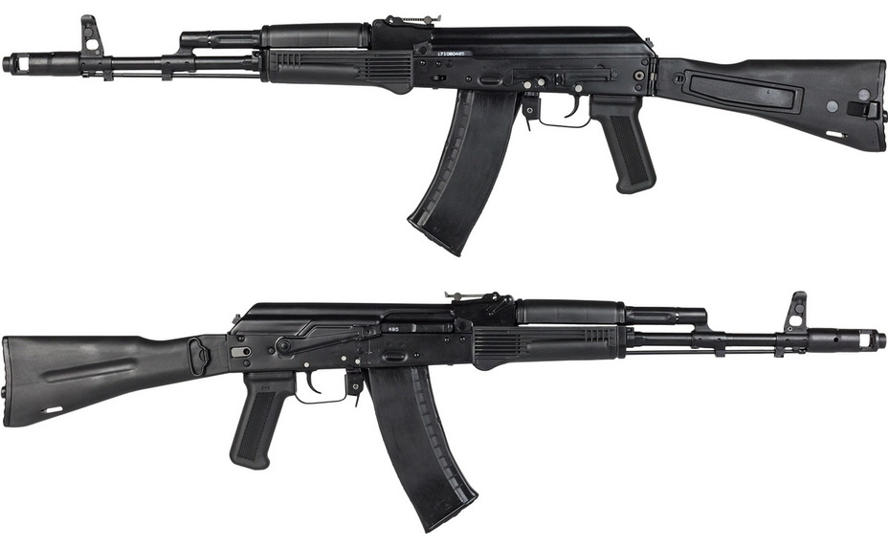

*Рисунок 2 – АК-74М вид слева*

Автомат был разработан в 1970 году конструктором Калашниковым и принятым на вооружение в 1974 году.

|  |  |
| --- | --- |
| ТТХ | |
| Применяемый боеприпас | 5,45х39 |
| Ёмкость магазина | 30 п. |
| Эффективная дальность стрельбы | 500 м. |
| Темп стрельбы | 700 выст./мин. |
| Прицельная дальность с открытым прицелом | 1000 м. |
| Начальная скорость пули АК-74 / АК-74М | / 910 м/с |
| Вес с магазином без патронов | 3,7 кг. |
| Общая длина с разложенным прикладом | 875 - 935 мм. |
| Общая длина со сложенным прикладом | 690 мм. |
| Длина ствола | 415 мм. |
| Тип автоматики | отвод пороховых газов, длинный ход поршня |